**Aves observadas na saída de campo da reunião do COA–POA**

**de 05 de março de 2016**

Local: Jardim Botânico de Porto Alegre

Data e horário: 05/03/2016, das 8 às 9h

Condições do tempo: Ensolarado, temperatura amena

Número de participantes na saída: 14

Total de espécies registradas: 24

**Lista das espécies:**

|  |  |
| --- | --- |
| **Nome científico** | **Nome em Português** |
| *Nycticorax nycticorax* | | savacu | |
| *Accipiter striatus* | | gavião-miúdo | |
| *Aramides saracura* | | saracura-do-mato | |
| *Pardirallus nigricans* | | saracura-sanã | |
| *Vanellus chilensis* | | quero-quero | |
| *Jacana jacana* | | jaçanã | |
| *Patagioenas picazuro* | | pombão | |
| *Leptotila verreauxi* | | juriti-pupu | |
| *Chlorostilbon lucidus* | | besourinho-de-bico-vermelho | |
| *Hylocharis chrysura* | | beija-flor-dourado | |
| *Myiopsitta monachus* | | caturrita | |
| *Furnarius rufus* | | joão-de-barro | |
| *Synallaxis spixi* | | joão-teneném | |
| *Camptostoma obsoletum* | | risadinha | |
| *Pitangus sulphuratus* | | bem-te-vi | |
| *Tyrannus melancholicus* | | suiriri | |
| *Cyclarhis gujanensis* | | pitiguari | |
| *Troglodytes musculus* | | corruíra | |
| *Turdus rufiventris* | | sabiá-laranjeira | |
| *Basileuterus culicivorus* | | pula-pula | |
| *Myiothlypis leucoblephara* | | pula-pula-assobiador | |
| *Molothrus bonariensis* | | vira-bosta | |
| *Coereba flaveola* | | cambacica | |
| *Euphonia chlorotica* | | fim-fim | |

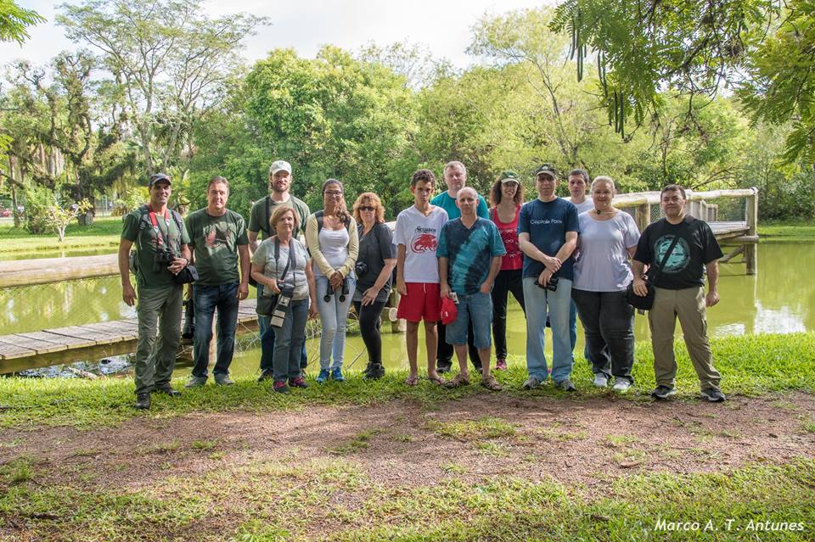

Foto: Marco Aurélio Antunes

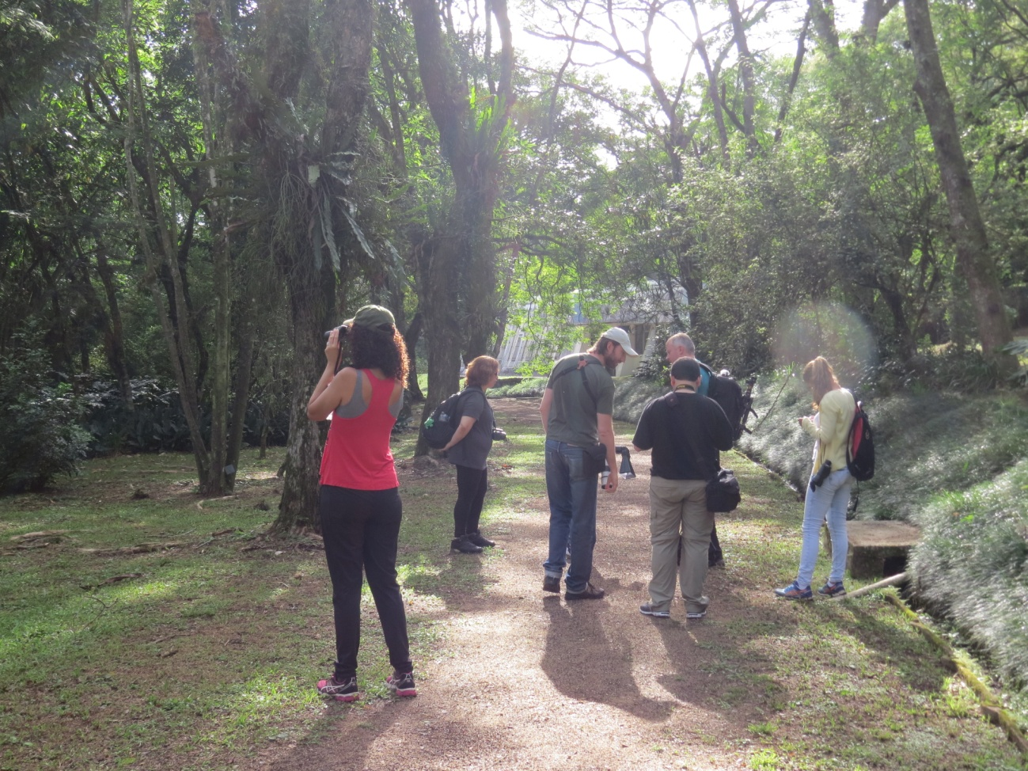

Foto: Antônio Brum

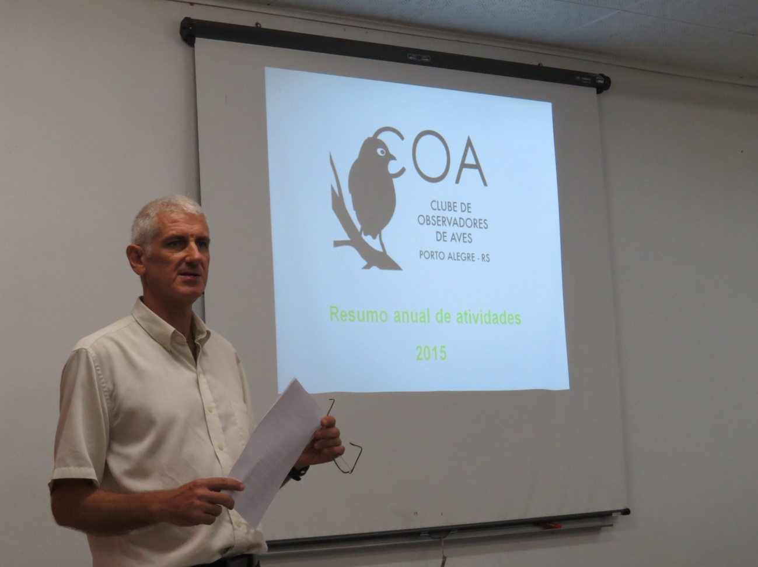

Foto: Antônio Brum

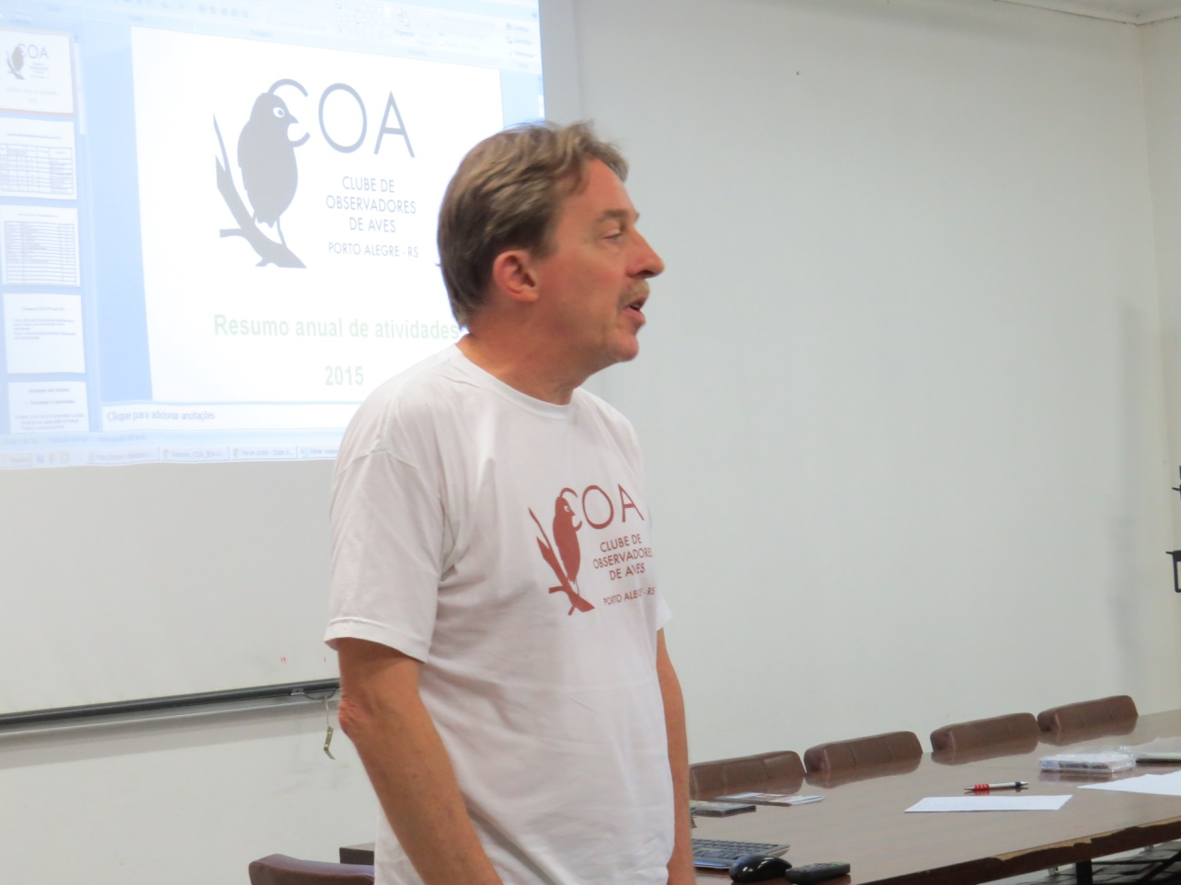

Foto: Antônio Brum